Татарстан Республикасы Министрлар Кабинеты Матбугат Хезмђте  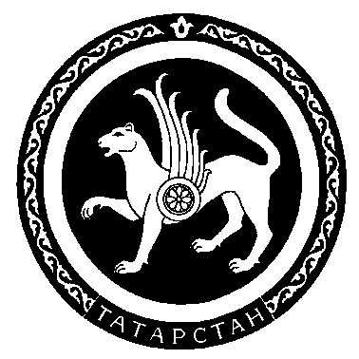 |  | Пресс-служба  Кабинета Министров Республики Татарстан
420060 Площадь Свободы д.1 – Ирек Мђйданы-1
тел.264-76-39, 264-77-42 факс 292-74-67

Пресс-релиз

8 октября 2007 года состоится заседание совета директоров ОАО «Татнефтехиминвест-холдинг».
Проводит заседание Премьер-министр Республики Татарстан, председатель Совета директоров ОАО «Татнефтехиминвест-холдинг» Р.Н. Минниханов.

В повестку заседания включены следующие вопросы:

- Презентация компании «Yokogawa Electric International» по направлениям сотрудничества с предприятиями нефтегазохимического комплекса Республики Татарстан.
Докладывает: Теруйоши Минаки, президент компании.

Краткая справка по компании:
С февраля 2005 г. компания позиционирует новую концепцию бизнеса - брэнд «Vigilant Plant» – «Завод будущего», в основе которого заложены три основных ступени совершенного управления: “Измерять точно”; “Знать заблаговременно”; “Действовать активно”.
По состоянию на декабрь 2006-го года на территории стран СНГ выполнено более 220 проектов по комплексной автоматизации технологических производств, при которых «Иокогава Электрик» выступала в качестве комплексного поставщика системы управления и КИП.
В докладе представлены структура и примеры внедренных систем автоматизированного управления компании «Иокогава» на ряде зарубежных нефтехимических производствах.
По мнению компании основной тенденцией развития нефтехимической промышленности является объединение НПЗ и нефтехимического комплекса, производство нефтехимической продукции непосредственно на НПЗ.
Кроме того, в качестве самых значимых задач бизнеса приведены:
- омоложение кадров;
- общая экономия;
- повышение рентабельности;
По мнению докладчика значительно большую эффективность имеют работы по совершенствованию схем управления производством по сравнению с работами по совершенствованию самого производственного процесса.

- О новых технологиях добычи природных битумов.
Докладывает: Ибуталлин Равиль Рустамович – директор ТатНИПИнефть.
По итогам состоявшейся в сентябре 2007 г. командировки в Канаду группы специалистов Республики Татарстан представляются две новые технологии разработки битумных месторождений:
- внутрипластового горения (THAI – процесс);
- метод электропрогрева пласта (E-T Technology);

- О новых методах производства водорода и создании технологии переработки попутных газов в синтетические жидкие углеводороды.
Докладывает: Мордкович Владимир Зальманович, заместитель директора по науке ООО «Объединенный центр исследований и разработок».

Доклад состоит из двух тематических частей:
- Водородная энергетика, перспективные источники получения водорода;
- Представление бизнес-плана по предлагаемой докладчиком технологии переработки попутного нефтяного газа в синтетическую нефть.
Докладчиком представляется собственная технология каталитической конверсии газа в синтез-газ с последующим получением синтетической нефти и предлагается создание совместного бизнеса на её основе.

- О «Соглашении о корпоративном партнерстве предприятий нефтехимической и нефтеперерабатывающей отраслей промышленности Республики Татарстан в области организации производственных практик, стажировок, лизинга персонала и трудовой миграции в целях своевременной реализации проекта «Комплекс нефтехимических нефтеперерабатывающих заводов» ОАО «ТАНЕКО» в г. Нижнекамск».
Докадывает:. Багманов Хамза Азалович, генеральный директор ОАО “ТАНЕКО”.

Докладчиком предлагается проект Соглашения о корпоративном партнерстве предприятий отрасли (ОАО “ТАНЕКО”, ОАО “Нижнекамскнефтехим”, ОАО “ТАИФ-НК”, ОАО “Казаньоргсинтез”, ООО “УК “Татнефть-Нефтехим”, ОАО “Нижнекамскшина”) при реализации кадровой политики.

